Chers collègues,

L'année 2024 a été marquée par des défis financiers importants au sein des AASQA. En tant que représentants des salariés, il est crucial que nous restions vigilants sur la gestion financière de nos associations. Pour les années à venir, n'hésitons pas à demander des comptes à travers les consultations stratégiques et économiques.
En tant que syndicat, nous ne relâcherons pas la pression sur le gouvernement et les collectivités locales afin de trouver des financements pérennes, nécessaires pour compenser les baisses de la TGAP et nous permettre de fonctionner correctement, dans l'intérêt général.

Le Conseil national de l'air, où nous siégeons en tant que titulaire, a été suspendu depuis le début de l'été 2024 suite à la dissolution. Cependant, les réunions reprendront en 2025 avec un nouveau président désigné.

Il est essentiel d'adhérer en nombre à notre syndicat en 2025 et d'avoir des délégués syndicaux présents partout pour peser localement dans les AASQA, ainsi qu'au niveau national.

Restons mobilisés et solidaires.

Nom : ___________________________
Bulletin de cotisation 2025

Syndicat National des Salariés de la Qualité de l’Air–Force Ouvrière.

Prénom : _________________________
AASQA : __________________________

Coordonnées :
Adresse : ___________________________________________________
Téléphone : _________________________________________________
Portable : ___________________________________________________
Mail : ______________________________________________________
Paiement :
Cheque (ordre du Syndicat National Des Salariés de la Qualité de l’Air)
Virement bancaire (RIB ci-dessous)
Commentaires :

Montant de la cotisation annuelle : 118 euros (à l’exception des déclarations aux frais réels, 66% de la cotisation donne droit à une déduction fiscale ou à un crédit d’impôt ce qui donne montant effectif de cotisation de 40 euros)
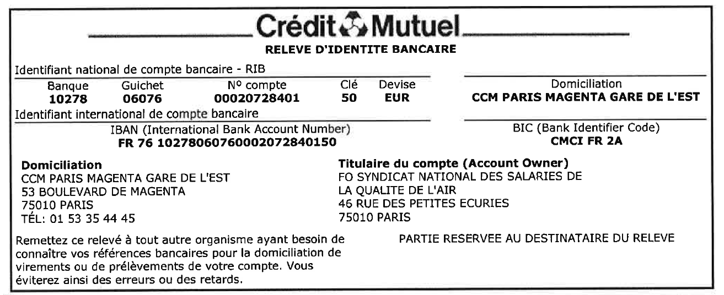
Bulletin d’adhésion à renvoyer par courrier ou mail :
syndicat@fo-qualite-air.fr
Syndicat National Des Salariés de la Qualité de l’Air.
FEETS-FO
46 rue des Petites écuries
75010 Paris

